Διαβάστε το ποίημα του Κωστή Παλαμά και στη συνέχεια ζωγραφίστε σε ένα χαρτί όπως μπορείτε αυτό που σας άρεσε!

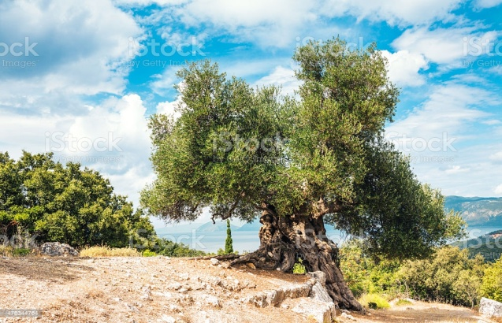

**Η ΕΛΙΑ**

Είμαι του ήλιου η θυγατέρα

Η πιο απ΄ όλες χαϊδευτή,

Χρόνια η αγάπη του πατέρα

Σ΄ αυτόν τον κόσμο με κρατεί.

Όσο να γύρω νεκρωμένη

Αυτόν το μάτι μου ζητεί.

Ειμ ΄η ελιά η τιμημένη.(Κωστής Παλαμάς)